Huiswerk 1 maart 2012 - naam: _______________________ nummer: _____

68 + 10 = 6 T + 5 E = 1 x 1 =
98 - 20 = 6 E + 9 E = 6 X 6 =
7 + 49 = 1 H - 4 T = 3 x 3 =
100 - 11 = De helft van 6 T = 4 x 4 =
66 - 60 = Het dubbel van 2 T = 5 x 5 =
Vul in wat ik vraag! Schrijf netjes!
Wat kies je? Biefstuk, kotelet of worst? ________________________________
Wat kies je? Frieten, aardappelen of kroketten? _________________________
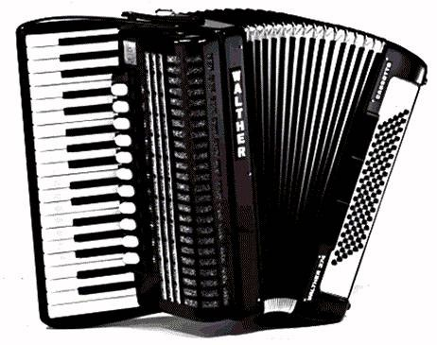
Wat kies je? Ganzenbord, schaken of voetballen? ________________________
Op de markt kan je _________________________ kopen.
Bij de kapper kan ik mijn __________________ laten knippen.
Teken aan de andere kant van het blad een accordeon.
Schrijf over: accordeon: ___________________________
Bij een schaakspel hoort een pion, een paard, een loper, een ______________
Als Gods Geest waarlijk in ons woont, gelijk David ______________________ wij.
Weet je wel, weet je wel, je bent een _____________________
Efeziërs 4: 20 Maar gij geheel _____________, gij hebt Christus leren _________________

Schrijf over zonder fouten. Denk ook aan de hoofdletters!
klappen ____________________________ dadelijk _____________________________
lichaam ____________________________ Grote Markt _________________________
Hasselt ____________________________ Antwerpen ___________________________
bekken ____________________________ beken _______________________________

